阀门内漏检测仪笔式多功能超声检漏仪 ACEPOM247 是利用高频振动原理来检查系统中存在泄漏的仪器。当一个系统中存在泄漏时,无论是正压系统, 还是负压系统（真空系统）,气体穿过漏孔时会形成湍流。当漏孔很小时,湍流在漏孔附近产生高频振动,该高频振动信号通过多功能泄漏检测仪可接收到。该仪器接收到信号后变换为数字指示和声音信号。安铂阀门内漏检测仪通过耳机、数字强度指示及光柱指示人们可查找到系统泄漏的位置。

使用范围：
- 接触测量：可以检测轴承齿轮的磨损及阀门的 内、外漏，以及检查真空系统的泄漏。
- 非接触测量：可测量压力、真空泄漏、电弧、 电晕、放电及通过信号发射、接收来检测 容
器、管道、热交换器换热管等的严密性。

使用方法：
1、 电池为充电锂电池。
2、 按一下电源开关，出现数字显示，仪表开始工作，再按一下电源开关，仪表关闭。
3、 插入传感器，使用接触传感时，需和引线连接，使用非接触传感器时，可直接插入，也可通过引线和传感器连接。
4、 金属杆和引线均可加长。示图及各部份功能说明：

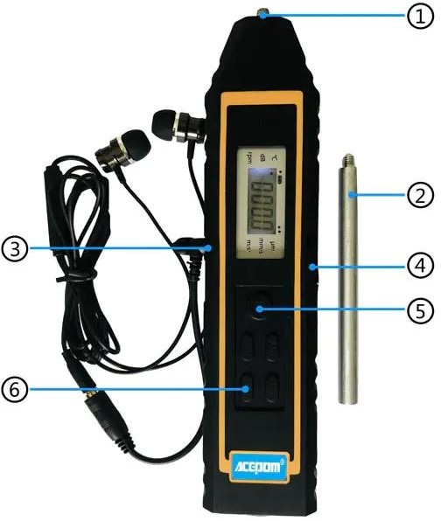

1、 传感器可加金属加长杆
2、 加长金属杆
3、 漏门内漏检测仪
4、 充电插口。
3、 耳机插孔。
6、 测量“执行”按键。
7、 电源开关。

检测方法：
1、阀门、蒸汽疏水器等的检测：用接触传感器，把金属针指向并接触阀门外壳及阀门两侧的壁，离阀门越近观察到的分贝值越大，听到的声音也越大，用这种办法即可检查到阀门的内漏。

2、机械故障检测：用接触传感器观察仪表的分贝 值读数，并监听内部的声音， 必要时和原始记 录值比较，或和同型号的设备比较，使用这种 方法可以检测齿轮、轴承、及汽轮机或其它转动机械的动静摩擦。
3、压力真空泄漏检测：用接触或非接触传感器， 在怀疑有泄漏孔的周围扫描， 离泄漏点越近，仪表分贝值指示越大，离泄漏点越远仪表分贝值指示越小，并通过耳机监听声音，无泄漏时耳机一般听不到声音。如果环境中存在其它干扰，无法判断泄漏点时，需将干扰源屏蔽（如用硬纸板挡开），接触传感器的抗干扰能力大 于非接触传感器。
4、电气设备检查：用传感器，在需检查设备的周围扫描，离放电位置越近，仪表分贝值指示值越大，离放电位置越远，仪表分贝值指示越小，同时耳机可以听到“叭叭”声、“蜂鸣”
声等，如果听不到声音，一般不存在放电现象，当存在干扰时可采取屏蔽措施（如用硬纸板档开等）。必须注意：在检查电气设备时，必须遵守各企业的电气设备安全规程，离开一
定的安全距离。
5、热交换器铜管检查：用非接触传感器，把信 号发射仪放入一侧容器内，或把信号发射仪的发射头对准汽侧容器的端口，并用其它东西封闭端口的漏缝，用多功能检测仪在铜管的水侧铜管端头扫描，离泄漏铜管越近，分贝值指示越大。用这种方法可以逐根查找泄漏的铜管。
在检查过程中可以用耳机监听及运行中裂解一半复水器也可检查钢管的泄漏。
6、空容器、管道、密封舱、门窗等的严密性检查：用非接触传感器把信号发射仪放入要检查的容器内，并密封端口或舱盖，用多功能检测仪在外部扫描，如果存在漏点或严密性不好时，仪器分贝值会变大，并且离泄漏位置越近，仪表的指示值越大，和用耳机监听都可以判断泄漏的存在，必要时可以切换仪表的灵敏度来查找。

标准配置：

1、主机 | 1 台
2、接触探头（内置） | 1 支
3、耳塞式耳机 | 1 副
4、耳机转换插头 | 1 个
5、专业监听耳机（含螺旋线） | 1 副

6、4 米耳机线 | 1 根
7、金属加长杆 | 1 根
8、充电器 | 1 个
9、使用说明书 | 1 本

附注：

笔式多功能超声检漏仪 阀门内漏检测的方法：

高频声振原理，使用接触传感器，能很容易地检测阀门的工作情况，确定阀门工作是否正常。当液体或气体流经管道时，除了弯头或障碍处，只产生少量紊流或不产生紊流。有逃逸的液体或气体从高压区流向低压区，在低压区或下游侧形成紊流，并产生“白噪声”。“白噪声”的高频振动分量比可听成分大得多。

如果阀门内部泄漏，仪器能听到和观测到孔板处产生的高频振动波。泄漏阀座的声音完全取决于液体或气体的密度。有时它听起来象细小的噼啪声，有时象高声呼哧声。音质取决于流速和道管内部压差。例如：低压和中压水流容易辨别出是水。但是，冲过半开阀门的高压水听起来特别象蒸汽。辨别时：①减低灵敏度，

关闭正常的阀门不会产生噪声。在某些高压系统中，系统产生的高频声振特别强烈，致使表面波从其它阀门或系统的其它部分扩散，无法诊断阀门的泄漏。这种情况下，通过降低灵敏度和接触阀门上游、阀座和阀门下游来比较声音强度差异和观察仪表指示的方法，仍可以诊断阀门的工作情况。

检查阀门的步骤：

1、使用接触式传感器。

2、接触阀门的下游侧，并且通过耳机监听。

3、必要时改变仪表的灵敏度。

4、高压系统通常要比较读数值来确定，**步，接触上游侧，降低灵敏度，把其它声音降至 zui 小，第二步，接触阀座及下游侧，第三步，比较声音差异，如果阀门泄漏，阀座或下游侧的声振强度等于或大于上游侧的声音强度。

5、四点比较法：采用四点比较法来检测存在的下游干扰，这些干扰有时很大， 可以传播到需要检测区域，导致阀门泄漏的错误指示。四点法为：选择上游的两个等距离点（A 点和 B 点），将其与下游的二个等距离点（C 点和 D 点）进行比较。将 A 点和 B 点的信号强度与C 点和 D 点的信号强度比较，如果C 点高于A 点和 B 点，说明阀门存在泄漏，如果D 点高于 C 点，说明声音是从下游的其他点传来的。

检测系统中有噪音干扰情况下的阀门泄漏，在高压系统中，关闭的阀门泄漏产生的噪声，或系统中其它噪声通过总管传递到阀门的下游侧，要确定下游侧的高频声音信号是否来自阀门泄漏或其它地方。

- 将接触传感器移向可疑声源（即：管道弯头或其它阀门）。

- 接触可疑声源的上游侧。

- 接触可疑声源的下游侧，并向被测区域方向移动。

- 小间距移动，如每隔 15-30 厘米移动一下，并注意观察仪表的变化。

- 如果在移向被测阀门的过程中，信号减弱，说明该阀门没有泄漏。

- 如果在移向被测阀门的过程中，信号增强，说明该阀门存在泄漏。

